互联网平台垄断行为对用户造成的影响
首先，我们通过对所收集数据进行聚类分析，探究在互联网平台垄断行为下会有哪几类人群。由于收集的数据均为无序分类变量，我们采用k-modes聚类算法。
k-modes算法具体步骤如下：
1.随机选取k个初始中心点；
2.针对数据集中的每个样本点，计算样本点与k个中心点的距离（在这里是汉明距离，即为两个样本点不同的属性取值的个数），将样本点划分到离它最近的中心点所对应的类别中；
3.类别划分完成后，重新确定类别的中心点，将类别中所有样本各特征的众数作为新的中心点对应特征的取值，即该类中所有样本的众心；
4.重复步骤2和3，直到总距离（各个簇中样本与各自簇中心距离之和）不再降低，返回最后的聚类结果。
首先我们选取问卷中这13个问题（编号代表问卷中问题的编号）作为探究人群类别的依据：
1、您的年龄段是？
2、您的性别是？
3、您的职业是？
4、您是否曾经在网络平台购买服务或者产品时，对于同一商家完全同种商品，自己账户上显示的价格不同于其他手机账户的情况？（例如淘宝上某一产品的价格显示不同、美团同一店铺的同一种商品配送费不同等）
5、您是否曾经历过在使用美团APP进行支付时，无法通过支付宝付费的情况？
6、您是否曾因为在微信中无法直接打开淘宝链接，而打开淘口令的方式过于麻烦，从而对减少向微信好友分享淘宝商品？
7、您是否遇到过想要将抖音视频分享至微信或QQ时存在障碍，而只得以“口令”形式粘贴至微信或者QQ或者放弃分享的情况？
8、您是否曾经为视频播放软件上剧集的超前点播付费过？
9、您是否遭遇互联网平台在项目前期以优惠的价格吸引下载、使用、加入、购买，在您形成消费习惯之后，取消各种优惠，且加价的行为？
10、您是否遭遇过移动应用根据您的浏览记录定向向您推荐商品的情况？
11、您认为上述行为是否合理？
13、您认为上述行为是否急需规制？
14、在您遇到上述情形，认为侵犯了自己的合法权益，您是否知道应该采取那种措施进行救济？
为了确定最佳聚类数目，我们综合肘部法则，SSE，轮廓系数以及CH指标选取聚类数目。
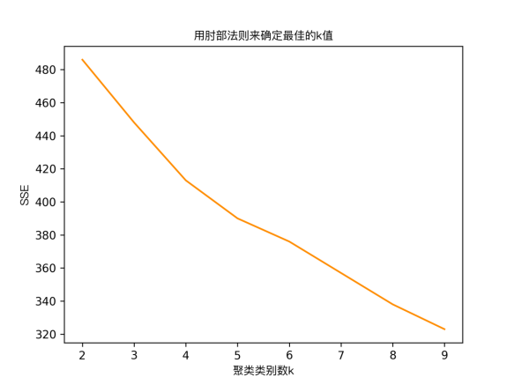
聚类数目 | SSE | 轮廓系数 | CH指标
2 | 486.0 | 0.15065143088613006 | 5.8326453673868714
3 | 448.0 | 0.1500010475422858 | 5.049692946058091
4 | 413.0 | 0.134835382478696 | 4.14425640672584
5 | 390.0 | 0.15026266976759672 | 4.05378135567473
6 | 376.0 | 0.1532257962529745 | 3.7811147592917096
7 | 357.0 | 0.16114516074045068 | 3.48741751065054
8 | 338.0 | 0.10789404864153776 | 4.357401551707693
9 | 323.0 | 0.08913740460711843 | 4.042162726600124
虽然肘部在4或者5出现，但是综合其他三项指标，聚类数目是3是更好的选择。
下面对聚类结果进行说明：
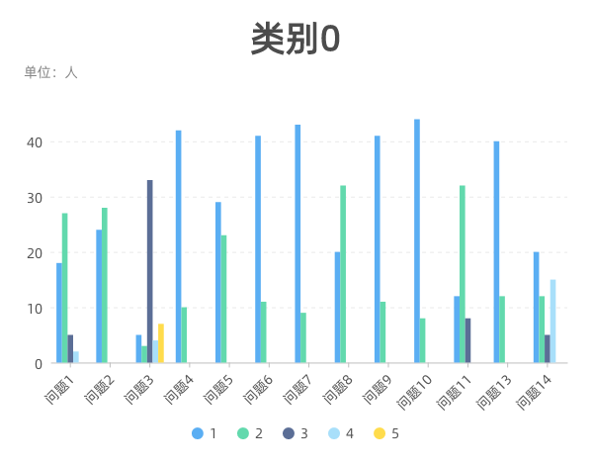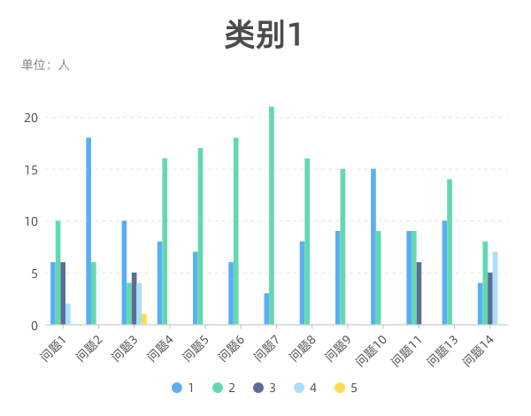
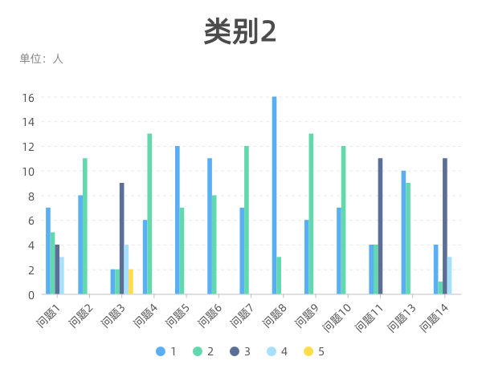
“类别0”的人群更多集中在21-40岁和20岁以下（更年轻化），性别差异不大，更多的职业为学生。在问题5到问题10这六种情景中，这类人群基本上都遇到过，且大部分人认为这些情况不合理，需要规制，也知道相应的维权途径。

“类别1”的人群相对于“类别0”年龄差异不大，性别差异大，更多为男性，更多的职业为企业职工。在问题5到问题10这六种情景中，这类人群基本上都没有遇到过，且对于这些情况是否合理，这些人的是非认知基本持平，并且认为不需要规制的人更多，但是知道相应的维权途径。

“类别2”的人群偏向年轻化，性别差异不大，更多的职业为学生。在问题5到问题10这六种情景中，这类人群基本上一半遇过，一半没遇过，且大部分人对于这些情况是否合理并不清楚，是否需要规制也模棱两可，但是在已经侵犯自己利益的时候进行过相应的维权。

接下来，我们选取问题4，5，6，7，8，9，10，13进行关联规则的分析，以此探究在数据集中的关联性或相关性，从而描述了调查中某些属性同时出现的规律和模式，即由于某些事件的发生而引起另外一些事件的发生。
支持度 | 频繁项集
0.410526316 | {4, 13}
0.273684211 | {5, 13}
0.4 | {6, 13}
0.378947368 | {7, 13}
0.294736842 | {8, 13}
0.4 | {9, 13}
0.494736842 | {10, 13}
0.178947368 | {4, 5, 13}
0.305263158 | {4, 6, 13}
0.263157895 | {4, 7, 13}
0.178947368 | {4, 8, 13}
0.294736842 | {4, 9, 13}
0.336842105 | {4, 10, 13}
0.073684211 | {4, 5, 6, 7, 8, 9, 10}
0.073684211 | {4, 5, 6, 7, 8, 9, 13}
0.063157895 | {4, 5, 6, 7, 8, 10, 13}
0.115789474 | {4, 5, 6, 7, 9, 10, 13}
0.073684211 | {4, 5, 6, 8, 9, 10, 13}
0.063157895 | {4, 5, 7, 8, 9, 10, 13}
0.073684211 | {4, 6, 7, 8, 9, 10, 13}
0.063157895 | {5, 6, 7, 8, 9, 10, 13}
0.063157895 | {4, 5, 6, 7, 8, 9, 10, 13}

对于只要遭遇其中几个情况并且认为该情况需要规制的人群占比较高。例如只要遭遇第4问在网络平台购买服务或者产品时，对于同一商家完全同种商品，自己账户上显示的价格不同于其他手机账户的情况，就会有41%认为上述行为急需规制。
同时，我们发现每100个人中有7人遭遇过所有“大数据杀熟”情况，并且有6人认为急需规制。

企业抢占市场时消费者的消费意向
同样采用关联规则分析，对于下述2个问题进行分析:
- 互联网补贴方式(免单)(优惠卷)(现金红包)(现金提现)
- 对于互联网企业烧钱补贴的态度
将对于互联网企业烧钱补贴的态度中“无所谓”的选项随机地归到支持与不支持中（随机抽取一半归纳到支持，另一半归纳到不支持）。

结果如下（0代表免单，1代表优惠券，2代表陷现金红包，3代表现金提现，4代表支持）
支持度 | 频繁项集
0.376344086 | {0, 4}
0.408602151 | {1, 4}
0.387096774 | {2, 4}
0.311827957 | {3, 4}
0.279569892 | {0, 1, 4}
0.301075269 | {0, 2, 4}
0.23655914 | {0, 3, 4}
0.311827957 | {1, 2, 4}
0.23655914 | {1, 3, 4}
0.247311828 | {2, 3, 4}
0.344086022 | {0, 1, 2, 3}
0.258064516 | {0, 1, 2, 4}
0.193548387 | {0, 1, 3, 4}
0.215053763 | {0, 2, 3, 4}
0.204301075 | {1, 2, 3, 4}
0.182795699 | {0, 1, 2, 3, 4}
对于只要遇到过其中几种推广形式便支持互联网烧钱补贴的人占比较高，例如只要遇到过免单的福利就支持的人群占比37%。
同时我们发现对于四种推广形式都遇到过的人占比34%，与此同时支持这种行为的人占比18%，即在享受过四种推广形式的人群中只有一半多支持，我们的猜测是人们对于这种行为有一些担忧，担心将来互联网企业达到垄断地位后取消这些补贴行为，对人们的生活造成影响。

电商平台“二选一”消费者感知度调查
卡方检验先假设两个变量是独立的，进行卡方运算后，如果卡方值过小那么可以认为是两者关联性不大，大致可以认为是独立的，反之，则认为两个变量是相关的。
这里我们选取第9问的三个问题和第11问的三个问题，进行相关性分析：
9.1是否碰到过某一品牌/商家在自己常用的平台上停止经营的情况?
9.2某一品牌/商家在自己常用的平台上停止经营，发生在什么时候？
9.3据你所知，这是否与“二选一”有关？
11.1是否碰到过同一品牌同款商品在两个平台优惠力度不同的情况?
11.2同一品牌同款商品在两个平台优惠程度不同的情况发生在什么时候？
11.3据你所知，这是否与“二选一”有关？
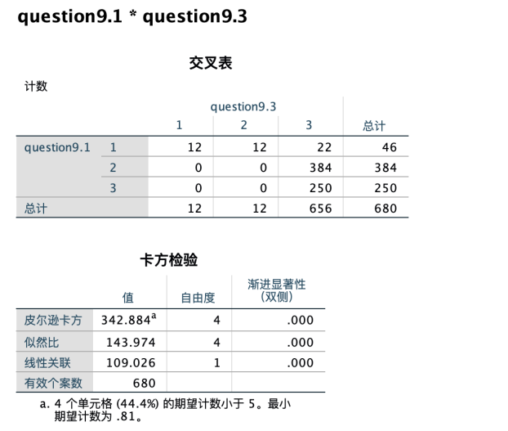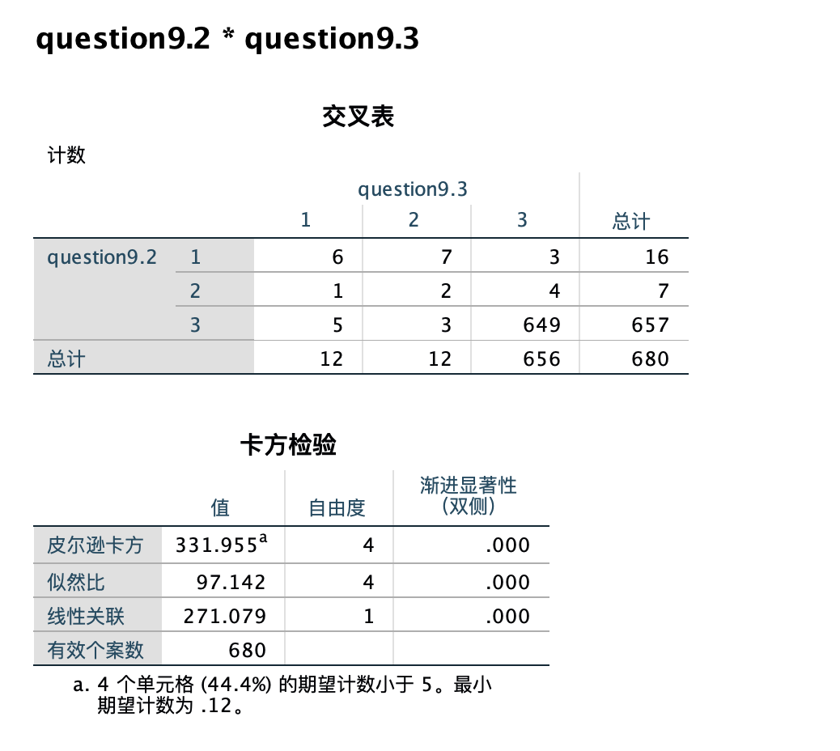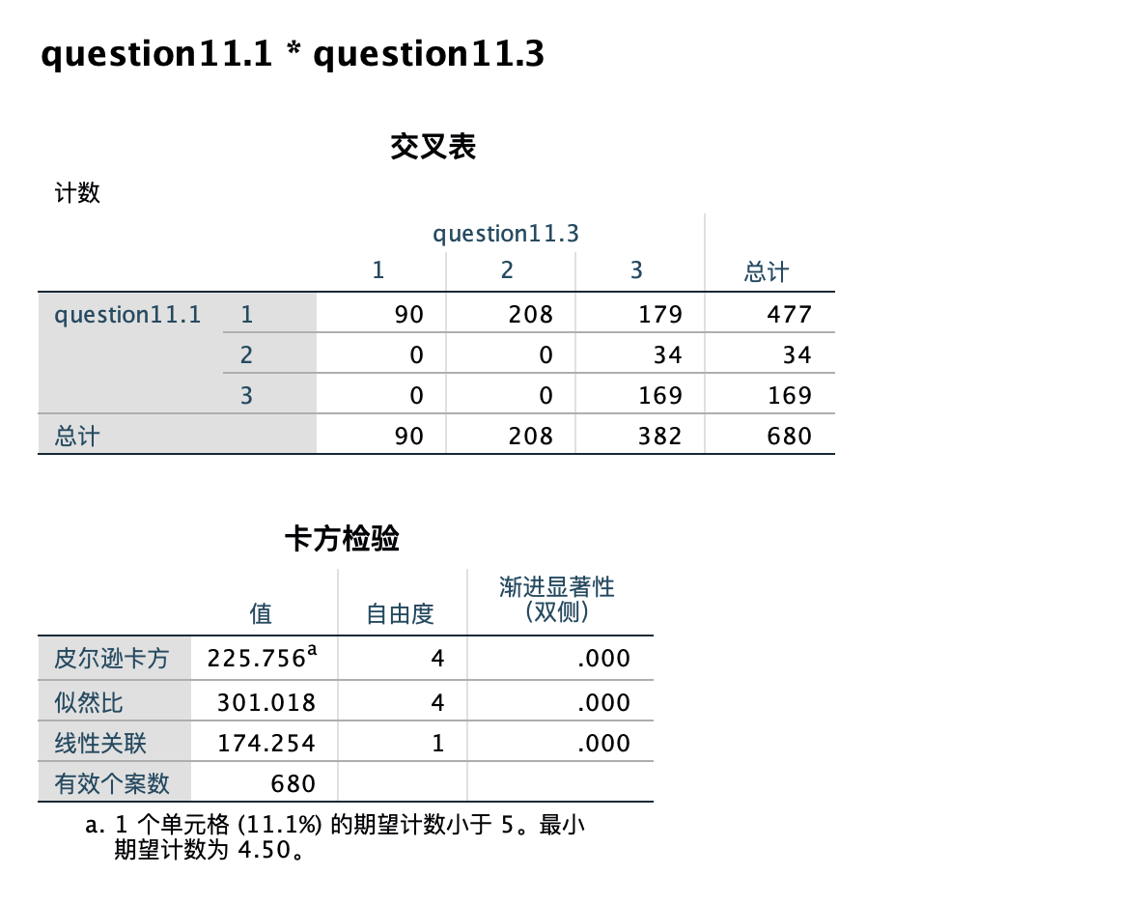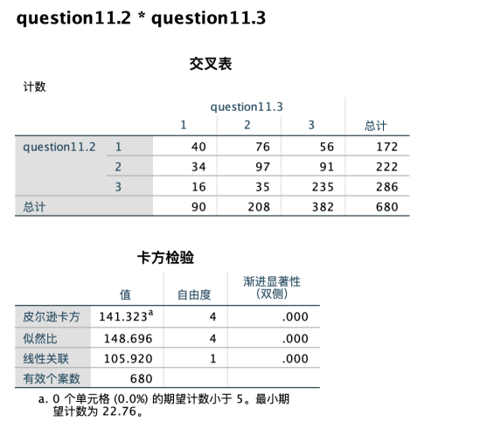
根据卡方检验，可以分析到第9问中第1，2小问与第3小问相关性强（皮尔逊卡方值为342.884和331.955），可以认为当人们遭遇过一些“二选一”的现象时，往往可以从中吸取教训，从而之后可以对“二选一”做出相应的判断。同理第11问也是如此（皮尔逊卡方值为225.756和141.323）。

